**График проведения интервью**

В рамках разработки приложения “PearOnline” (мобильного приложения предназначенного для решения ключевых проблем клиентов кофейни «Груша» в университетском кампусе НИУ ВШЭ.) заказчика “Dev Divas”, настоящим документом осуществляется формирование и утверждение графика взаимодействия команды исполнителя “ООО “Макфа”” и представителей заказчика “Dev Divas” с целью интервьюирования ответственных за проект (утверждён согласно протоколу рабочей встречи от 19.10.2025 г. )

|  |  |  |  |  |
| --- | --- | --- | --- | --- |
| Цель интервью | Ответственный  за проект | Интервьюируемый | Дата и время проведения  интервью | Интервьюер |
| Уточнение требований  к MVP | Подгайный Д. А. | Ляпина Е. M. | 26.10.2025, 14:00 | Подгайный Д. А. |
| Показ MVP | Подгайный Д. А. | Ляпина Е. M. | 16.11.2025, 15:00 | Подгайный Д. А. |
| Уточнение требований  к пилотной версии | Подгайный Д. А. | Ляпина Е. M. | 14.12.2025, 13:00 | Подгайный Д. А. |
| Показ пилотной версии | Подгайный Д. А. | Ляпина Е. M. | 19.02.2026, 14:00 | Подгайный Д. А. |
| Уточнение требований  к релизу | Подгайный Д. А. | Ляпина Е. M. | 15.03.2026, 15:00 | Подгайный Д. А. |
| Показ окончательного  Результата работы | Подгайный Д. А. | Ляпина Е. M. | 19.04.2026, 14:00 | Подгайный Д. А. |

**Согласовано** “19” октября 2025 г. /_______________/ [ФИО Интервьюируемого]

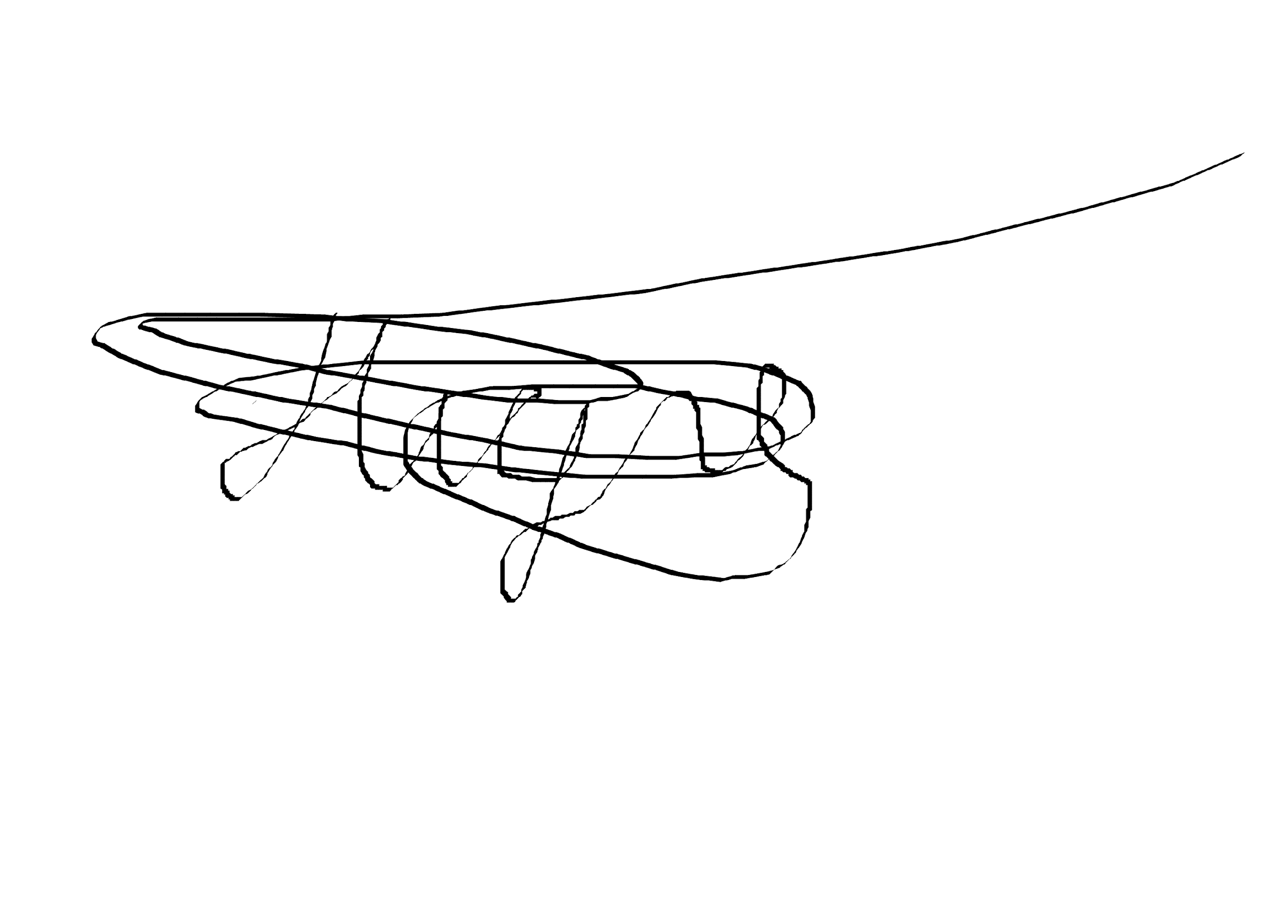Подпись заказчика

“19” октября 2025 г. /_______________/ Д.А.Подгайный